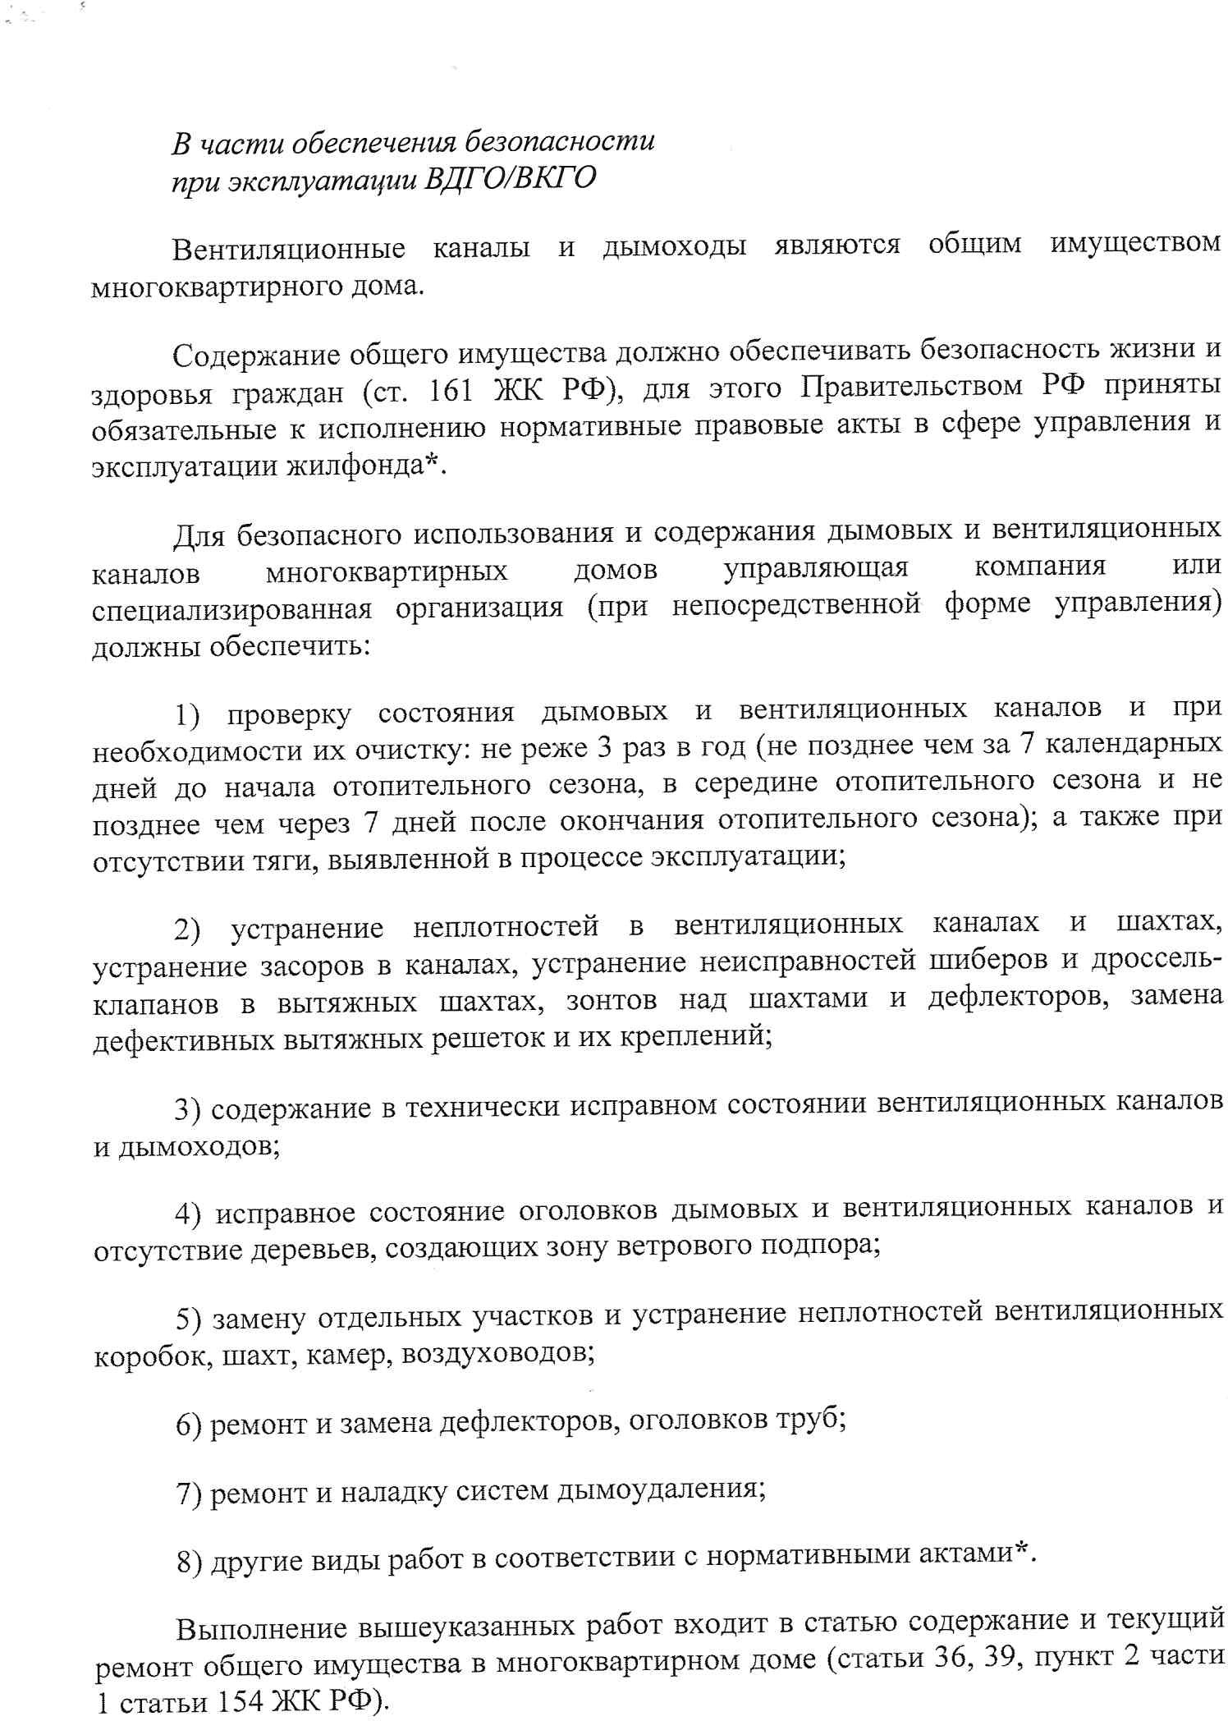
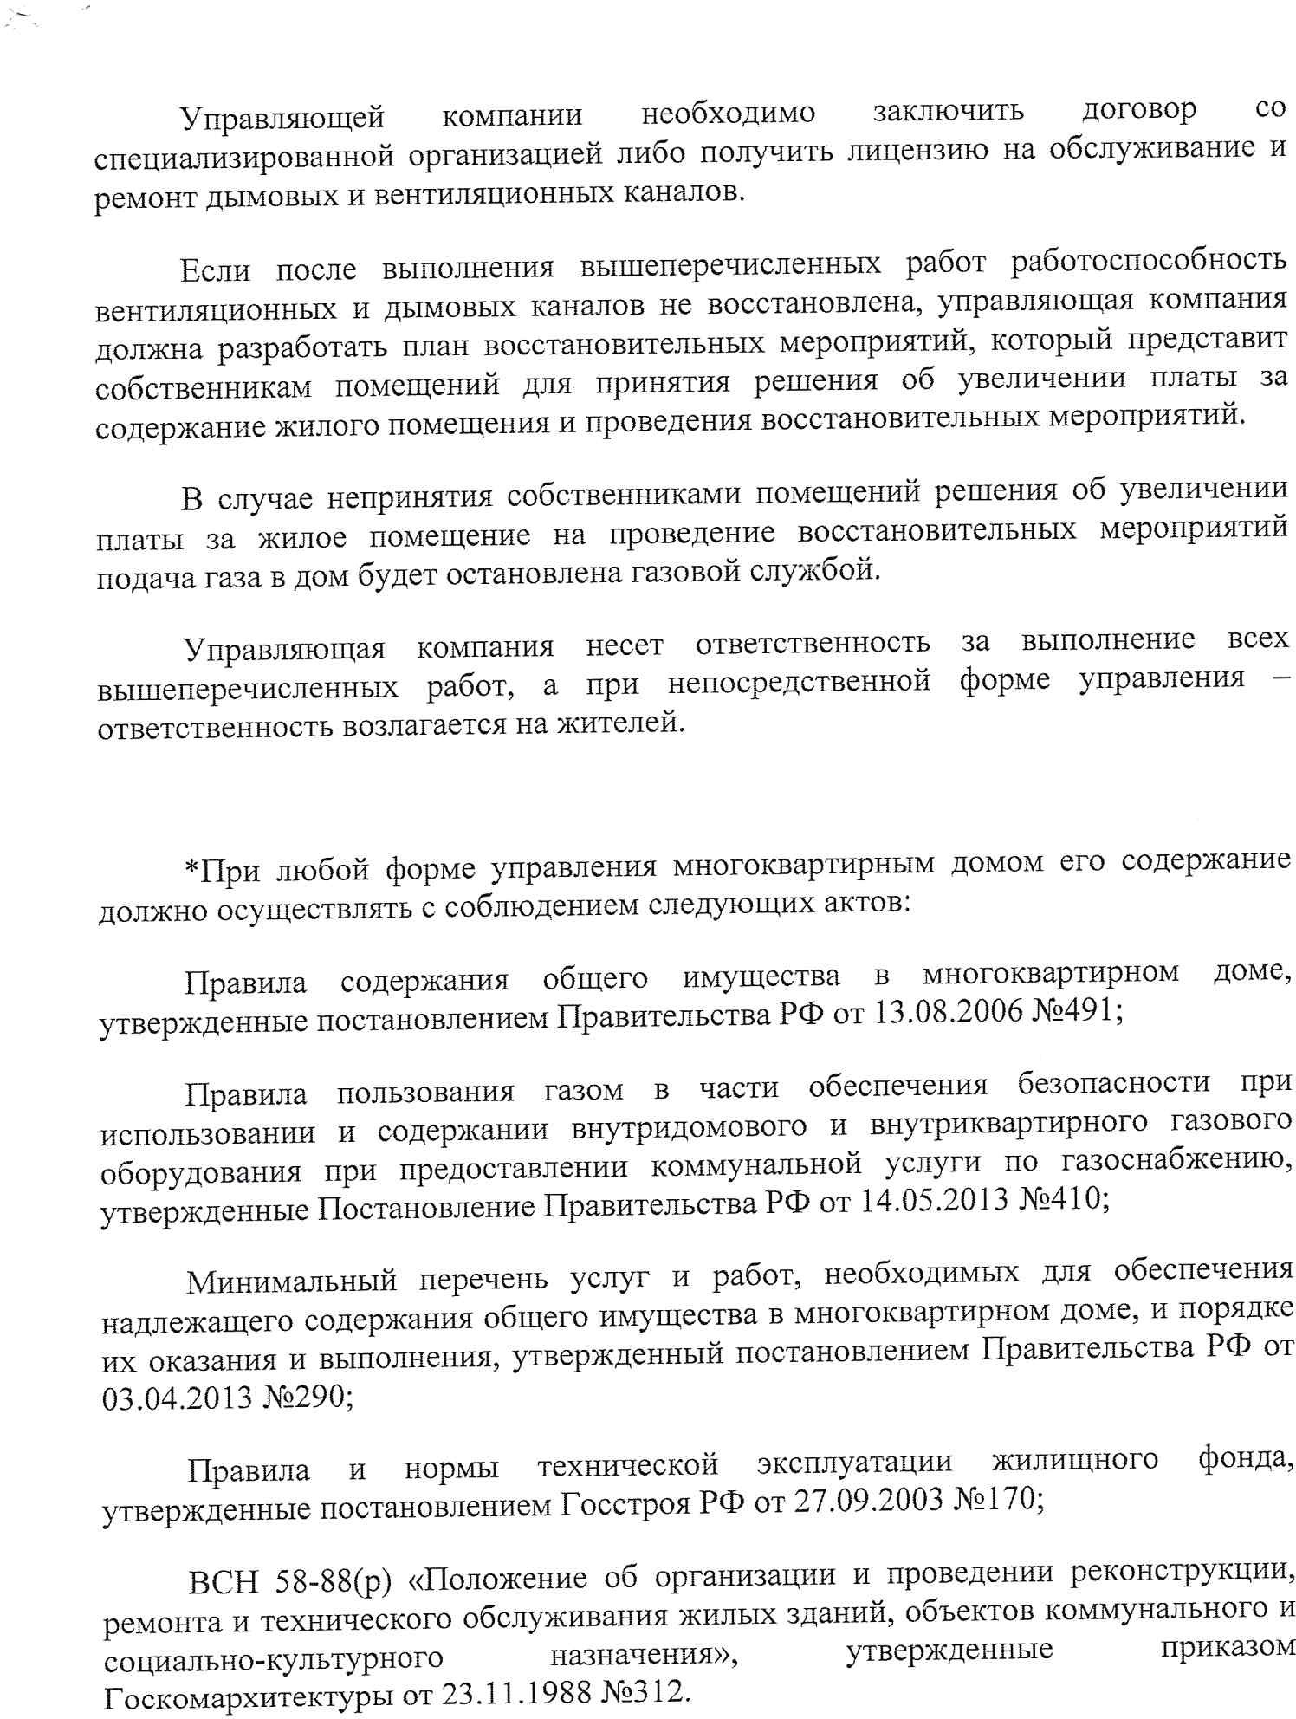
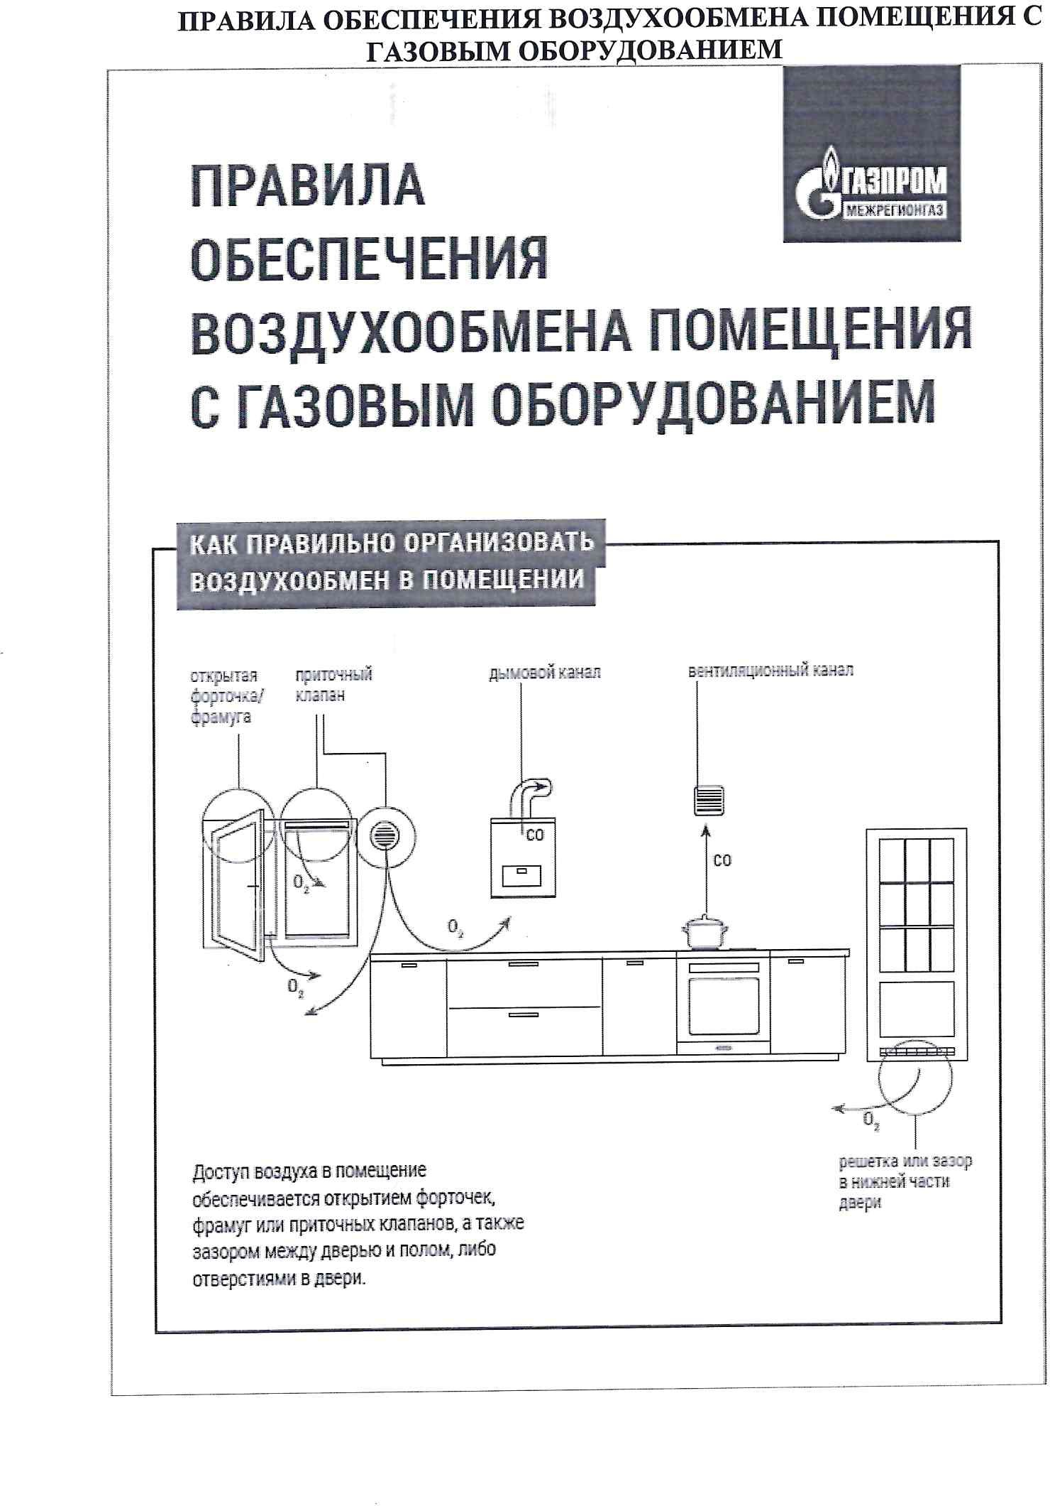
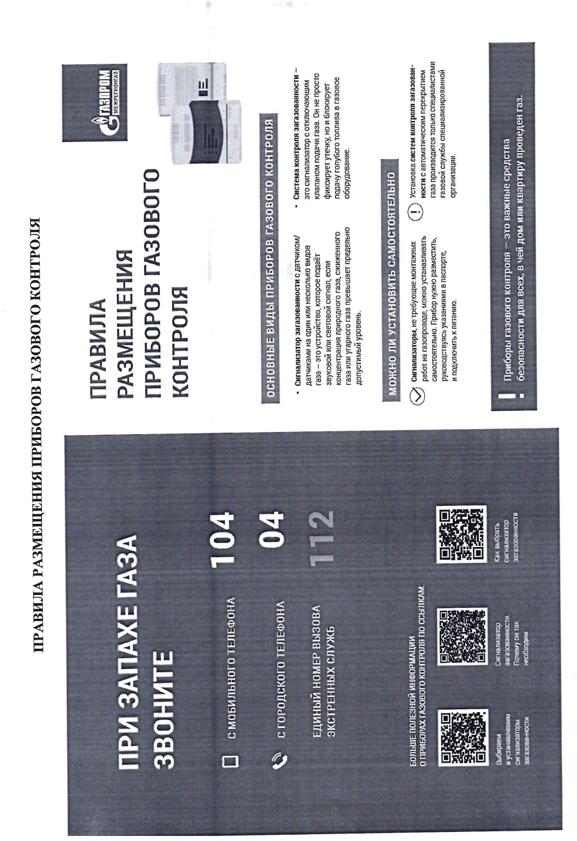


Документсозданвэлектроннойформе.№31666от17.10.2024.Исполнитель:ТарасоваН.В. Страница 5 из 5. Страница создана: 17.10.2024 10:43

